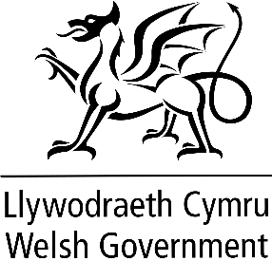
Hawdd ei Ddeall

Rydyn ni eisiau gwneud newidiadau i etholiadau yng Nghymru
Ffurflen ymateb

Mae’r ddogfen yma wedi cael ei hysgrifennu gan Lywodraeth Cymru. Mae’n fersiwn hawdd ei ddeall o ‘Papur Gwyn Gweinyddu a Diwygio Etholiadol.

Hydref 2022

Sut i ddefnyddio’r ffurflen yma

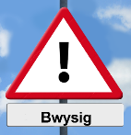
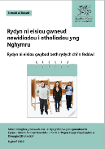
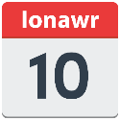
Os gwelwch yn dda darllenwch y brif ddogfen o’r enw Rydyn ni eisiau gwneud newidiadau i etholiadau yng Ngymru. Pan fyddwch chi wedi gorffen, anfonwch eich atebion os gwelwch yn dda i:

E-bost: ymgynghoriad.etholiadau@llyw.cymru

Post: Adran Etholiadau
Llywodraeth Cymru
Parc Cathays
Caerdydd
CF10 3NQ

Anfonwch eich ffurflen ymateb inni erbyn 10 Ionawr 2023 os gwelwch yn dda

Darllenwch yr wybodaeth ar ddiwedd y ffurflen yma am beth rydyn ni’n ei wneud gyda’ch gwybodaeth os gwelwch yn dda.

Cwestiynau
Darllenwch dudalennau 7 ac 8 o’r brif ddogfen os gwelwch yn dda.

- Beth ydych chi’n feddwl am ein 6 egwyddor?

Darllenwch dudalen 9 o’r brif ddogfen os gwelwch yn dda

- Ddylai Llywodraeth Cymru dreulio amser a gwario arian ar edrych ar bleidleisio ar-lein?

Darllenwch dudalennau 13 ac 17 o’r brif ddogfen os gwelwch yn dda
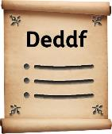
- Ydych chi’n meddwl y dylai newidiadau i’r gyfraith gael eu gwneud er mwyn ei gwneud yn fwy clir pwy sydd yn cael pleidleisio ?

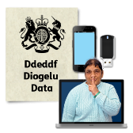
- Sut rydyn ni’n gallu esbonio i bobl eu bod wedi cael eu cofrestru i bleidleisio gyda Chofrestru Awtomatig?

A sut rydyn ni’n gallu gwneud yn siŵr bod pobl yn gwybod bod eu gwybodaeth yn cael ei gadw yn ddiogel?

- Ydych chi’n meddwl y dylen ni gael gwared ar y gofrestr agored ar gyfer yr etholiadau rydyn ni yn eu rheoli?

- Ydych chi’n meddwl y dylai myfyrwyr gael cofrestru i bleidleisio pan maen nhw yn y brifysgol ?

- Ddylai gwybodaeth am fyfyrwyr prifysgol gael ei rannu gyda’r Awdurdod Lleol maen nhw’n byw ynddo?

Darllenwch dudalen 18 o’r brif ddogfen os gwelwch yn dda.

- Ydych chi’n meddwl y dylai’r Swyddogion Canlyniadau ddilyn rhai rheolau am ddefnyddio’r Iaith Gymraeg ?

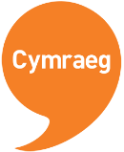
- Oes yna unrhyw wasanaethau rydych chi’n feddwl y dylai Swyddogion Canlyniadau fod yn eu darparu yn Gymraeg?

- Ydych chi wedi cael unrhyw broblemau pan yn defnyddio’r iaith Gymraeg yn ystod etholiadau?

Darllenwch dudalen 9 o’r brif ddogfen os gwelwch yn dda

- Ddylai fod yna wybodaeth ar-lein i helpu pobl gyda phleidleisio?

Os felly, beth? A phwy ddylai ofalu am hynny?

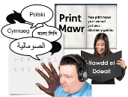
- Beth ddylid ei wneud i wneud yn siŵr bod pleidiau gwleidyddol yn darparu gwybodaeth mewn ffyrdd mae rhagor o bobl yn gallu ei ddeall. Er enghraifft, mewn Hawdd ei Ddeall.

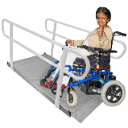
- Ydych chi’n meddwl y dylai’r Swyddog Canlyniadau wneud yn siŵr bod yr offer cywir ar gael i helpu pobl anabl i bleidleisio?

- Ydych chi’n meddwl y dylai Llywodraeth Cymru ddweud yn y ddeddf pa gefnogaeth y dylid ei roi i bobl anabl bleidleisio?

- Pa fath o gefnogaeth ydych chi’n meddwl y mae pobl anabl ei angen pan maen nhw’n mynd i’r orsaf bleidleisio i bleidleisio?

Darllenwch dudalen 24 o’r brif ddogfen os gwelwch yn dda

- Ydych chi’n meddwl y dylai pob cynghorydd gael hyfforddiant mewn rhai meysydd pwysig?

- Rydyn ni eisiau gwybod os ydych chi’n meddwl y gallai unrhyw beth o’r gwaith yma effeithio ar yr iaith Gymraeg

Ac:

Ydych chi’n meddwl bod unrhyw beth yr ydyn ni’n gallu ei wneud i wneud yn siŵr bod y Gymraeg yn cael ei thrin yr un fath â’r Saesneg?

- Oes yna unrhyw beth arall rydych chi eisiau ei ychwanegu sydd ddim wedi cael ei drafod ?

Sut rydyn ni’n defnyddio eich gwybodaeth
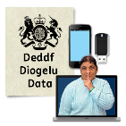
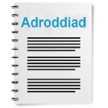
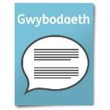

Rydyn ni’n defnyddio eich gwybodaeth drwy ddilyn deddf o’r enw y Rheoliad Cyffredinol ar Ddiogelu Data DU

Fe fydd ein staff yn gallu gweld eich atebion.

Weithiau rydyn ni’n gofyn i gyrff eraill ein helpu ni i ddeall atebion pobl. Felly efallai y byddan nhw yn gweld eich atebion hefyd.

Rydyn ni fel arfer yn cyhoeddi adroddiad yn dangos y mathau o bethau mae pobl wedi ei ddweud.

Weithiau mae hyn yn meddwl bod manylion personol pobl yn cael eu cynnwys. Dywedwch wrthyn ni os nad ydych chi eisiau i’ch manylion personol gael eu cynnwys.

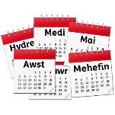

Os ydych chi yn ein hadroddiad efallai bydd yr wybodaeth ar gael am amser hir iawn.

Ond dim ond am 3 blynedd mae gwybodaeth sydd ddim yn cael ei gyhoeddi yn cael ei gadw.

Mae’r ddeddf diogelu data yn rhoi’r hawl i chi:

- Gwybod pa wybodaeth sydd gennym ni amdanoch chi a sut rydych chi’n gallu ei weld.
- Gwneud inni newid unrhyw gamgymeriadau yn yr wybodaeth amdanoch chi.
- Gofyn inni beidio defnyddio’r wybodaeth mewn rhai achosion.
- Gofyn inni ddileu’r wybodaeth sydd gennym ni amdanoch chi mewn rhai achosion.
- Symud yr wybodaeth amdanoch chi i rhywle arall mewn rhai achosion.
- Cwyno wrth Swyddfa’r Comisiynydd Gwybodaeth.
Os ydych chi eisiau gwybod rhagor am sut mae eich gwybodaeth yn cael ei gadw a’i ddefnyddio cysylltwch gyda ni yn:
Swyddog Diogelu Data
Llywodraeth Cymru
Parc Cathays
Caerdydd
CF10 3NQ

E-bost: Data.ProtectionOfficer@gov.wales

Rydych chi hefyd yn gallu cysylltu gyda Swyddfa’r Comisiynydd Gwybodaeth:
Wycliffe House
Water Lane
Wilmslow
Cheshire
SK9 5AF

Ffôn 01625 545745 neu 0303 123 1113

Gwefan: https://ico.org.uk

